**Муниципальное автономное дошкольное образовательное учреждение детский сад № 165 города Тюмени**

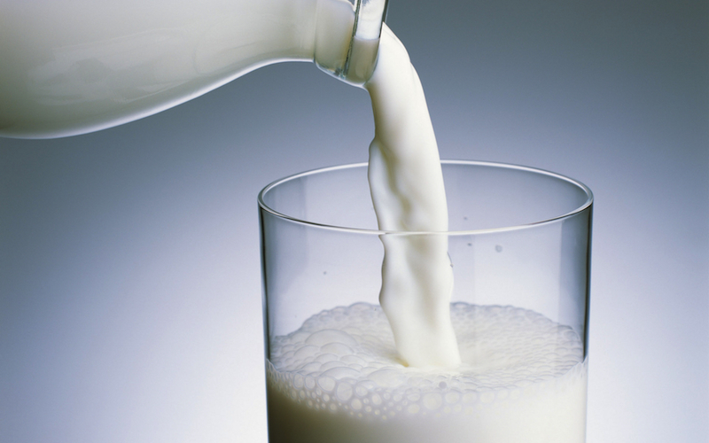

**Тематический проект « Пейте, дети, молоко»**

**Старший дошкольный возраст**

**Воспитатель высшей категории Александрова**

**Наталья Владимировна**

**2014 год**

**Цель проекта:**-Помочь детям узнать, что молоко входит в состав многих продуктов.

**-** Формировать исследовательские навыки (поиск в энциклопедии и других литературных источниках, из общения с взрослыми, телевизионных передач)

-Развивать познавательный интерес к исследовательской деятельности, желание познать новое.

**Тип проекта:** исследовательский, краткосрочный.

**Участники проекта:-** Дети старшей группы МАДОУ №165 города Тюмени группы «Осьминожка», педагоги группы, родители воспитанников.

**Причины разработки проекта:**- Отказ некоторых детей пить молоко («Я его не люблю»….), не понимают значимость молока и молочных продуктов.

- Недостаток знаний о молоке (получение и производство, необходимость и полезность молока, как ценного продукта питания человека)

**Основная образовательная область:** Познание

**Интеграция образовательных областей:**

Коммуникация, музыка, чтение художественной литературы, художественное творчество.

**Дидактическая цель:** познакомить детей со свойствами молока.

**Задачи:**

**Образовательная:** Заложить основы знаний о здоровом питании: рассказать о витаминной ценности молока, влияние его на состояние здоровья.

Пополнить знания о разнообразности молочных продуктов (Сметана, творог, масло, йогурт, майонез, сыр и др.)

**Воспитательная:** Воспитывать сознательную установку на здоровый образ жизни, желание заботиться о своём здоровье.

**Развивающая:** Развивать познавательный интерес, мыслительную активность, воображение, творческий подход к своему питанию. Развивать логическое мышление.

**Методы и приёмы:** наглядные, словесные, практические, рассматривание картин.

**План работы над проектом «Пейте, дети, молоко» в старшей группе.**

1.Модель трёх вопросов (предварительная работа)

- Что ты знаешь о молоке?

- Что мы хотим узнать о молоке?

-Как мы будем это делать? (во время беседы проводится фиксация ответов и желаний детей)

2. Откуда берётся молоко?

Сбор сведений о корове (рассматривание иллюстраций о корове, чтение художественной литературы, заучивание стихов и потешек)

Совместная деятельность:

-Познание: «Еда вкусная и полезная – всё о молоке».

- Изобразительная деятельность «Коровы пасутся на лугу», рисунки молоком.

-Аппликация « Кувшин для молока».

3. Что ещё делают из молока? (презентация)

4. Для чего нужно молоко?

-Задание детям: - Поговорить с мамой и бабушкой для приготовлении каких блюд они используют молоко)

5.Защита проекта – развлечение «Пейте, дети, молоко»

**Реализация проекта « Пейте, дети, молоко»**

Модель трёх вопросов

|  |  |  |
| --- | --- | --- |
| Что мы знаем о молоке | Что мы хотим и можем узнать | Как мы это узнаем |
| -Корова даёт молоко  -Корова любит траву  -У коровы есть рога  -Молоко белого цвета  --Из молока варят кашу, молочный суп, какао  -Молоко покупают в магазине | -Где живут коровы?  -Кто за ними ухаживает?  -Чем кормят коров зимой?  -Какие молочные продукты продают в магазинах, как их получают?  -Можно ли рисовать молоком?  -Чем полезно молоко?  - Всегда ли было много молочных продуктов? | -Рассмотреть иллюстрации.  - Прочитать книги  - Выучить стихотворения и потешки.  -Понаблюдать дома и расспросить маму для приготовления каких блюд нужно молоко. |

**« Еда вкусная и полезная – всё о молоке»**

**Познание:** Формировать представления детей о пользе молока и молочных продуктов.

Развивать познавательный интерес к исследовательской деятельности.

**Коммуникация**: Развивать свободное общение детей с взрослыми и сверстниками в процессе свободного общения.

Создать условия для обогащения речи у детей.

Учить детей устанавливать простейшие причинно - следственные связи.

**Художественная литература:** Развивать интерес к чтению стихотворений выразительно.

**Здоровье:** Расширять кругозор детей в части представлений о пользе молока и молочных продуктов.

Подводить детей к пониманию того, как нужно правильно питаться.

**Физическая культура:** Развивать способность вы выразительно и красиво выполнять совместные действия с воспитателем, координировать слова с движениями.

**Оборудование**: Молочныепродукты – сыр, йогурт, молоко, творог; два стакана (молоко и вода), картинки с изображением: коровы, козы, лошади; продукты - молочные, хлебные и мясные: картинки, нарисованные молоком, трубочки.

**Ход: -** Дети, а когда вы приходите в гости какое волшебное слово вы произносите? (здравствуйте)

-А знаете, вы ведь не просто поздоровались, а вы друг другу подарили частичку здоровья, потому что сказали: «Здравствуйте! Здоровье желаю». Недаром русская народная поговорка гласит: «Здороваться не будешь, здоровья не получишь»

-Ребята, скажите, пожалуйста, какого человека вы считаете здоровым?

-Дети, а вы умеете беречь своё здоровье?

- А что вы делаете, чтобы быть здоровым? ( нужно правильно питаться……)

-Послушайте внимательно загадку и постарайтесь её отгадать:

*Выгоняли рога*

*Погулять на поля*

*И рога вечерком*

*Прибрели с молочком.*

-Правильно, нам сегодня корова Милка прислала посылку, там находятся интересные картинки. (рассматриваем картинки)

- А как вы думаете, что изображено на картинках? (продукты)

-Ребята картинки все разные, разложите их по группам? (молочные, хлебные, мясные)

- Дети продуктов много и они бывают: хлебные, мясные, молочные.

- А какие молочные продукты вы знаете?

- Почему их так называют? ( приготовлены из молока)

- Для чего они нам нужны? (утолить голод)

- Чем полезны молочные продукты? (в них много витамин, кальция, так необходим для укрепления зубов и костей)

- А как вы думаете, всегда ли было много молочных продуктов?

- Давайте вспомним мир древних людей. Из молочных продуктов они питались одним молоком. Но древний человек не каждый день мог иметь молоко, почему? (не было домашних животных)

Противоречие: Человек должен иметь молоко…(почему: чтобы накормить себя и детей) и почему он не мог иметь (не всегда мог поймать дикое животное)

- Что нужно сделать? (нужно животных сделать домашними)

-Каких он животных сделал домашними, чтобы всегда было молоко? (козу, лошадь, корову)

- Молока стало много это хорошо? Почему?

- Но молока много это и плохо? Почему? (быстро портилось)

-А однажды молоко осталось его не выпили, как вы думаете, что с ним произошло? (скислось)

-И из него люди научились делать много полезных продуктов.

- У меня для вас сюрприз. Я дам вам его попробывать, а вы должны отгадать, что вам я дала. (кефир, йогурт, сыр, творог)

-Эти продукты сделаны из кислого молока, поэтому имеют кислый вкус.

- Давайте подарим названия этим продуктам. Они какие? (кисломолочные)

Физкультминутка: « Пошла коза по лесу»

*Пошла коза по лесу, по лесу, по лесу*

*Нашла себе принцессу, принцессу, принцессу*

*Давай, коза, попрыгаем, попрыгаем, попрыгаем*

*И ножками подрыгаем, подрыгаем, подрыгаем*

*И ручками похлопаем, похлопаем, похлопаем.*

*И ножками потопаем, потопаем, потопаем.*

**Кефир:** *Буду главный я сейчас*

*Пьют меня перед сном как раз,*

*Витаминный очень я*

*И полезен всем друзья.*

**Творог:** *Главным буду я конечно*

*Всем известно, как полезно*

*Творожок поесть с утра*

*Убежит от вас беда*

**Йогурт:** *Самый вкусный это я*

*Фруктовых кусочков много у меня.*

**Сметана:** *Сметану крутили, вертели, взбили*

*И вышло сливочное масло.*

**Сыр:** *Я твёрдый и круглый, чуть – чуть желтоват,*

*Съесть меня каждый рад*

**Молоко:**  *В молоко добавь закваски -*

*Получается тогда: и сметана, и кефир*

*Очень вкусный твёрдый сыр, творог, масло, йогурт всякий.*

*Так выходит без меня, нет тебя, тебя, тебя.*

*Главной быть я не хочу, со всеми молочными продуктами дружу.*

**Опыт №1:** « Молоко имеет цвет, молоко – непрозрачное»

-Какого цвета молоко, вода? ( молоко – белого, а вода – прозрачная )

В оба стакана положить цветные трубочки для коктейлей.

В каком стакане они видны? В каком нет?

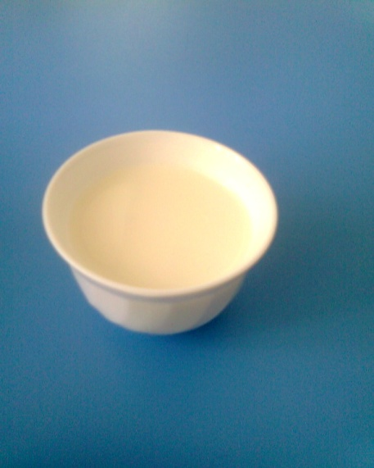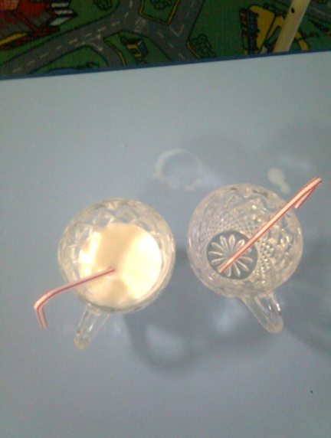

**Опыт № 2:** «Рисунки молоком»

Дети ватными палочками рисуют молоком. Рисунок высыхает, проглаживается утюгом.

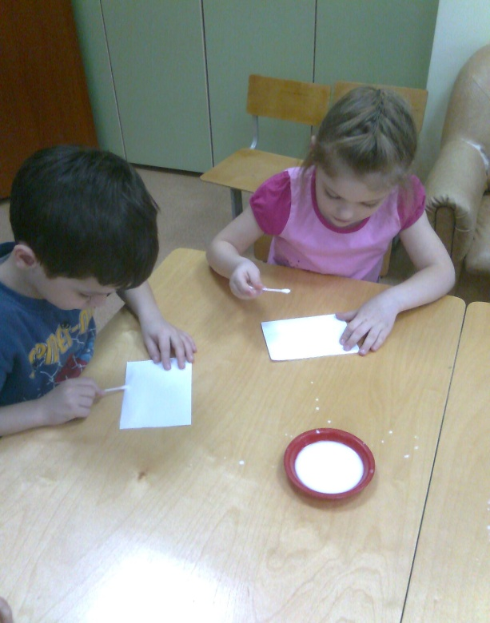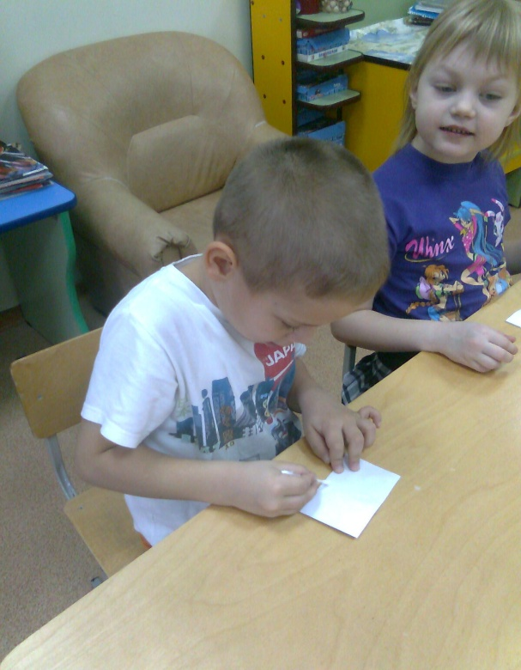

Итог работы:

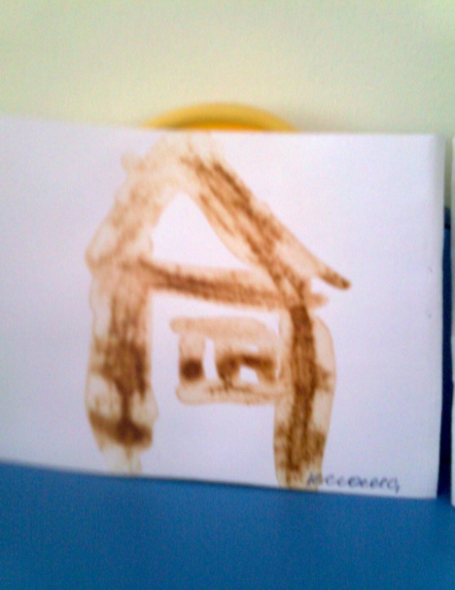 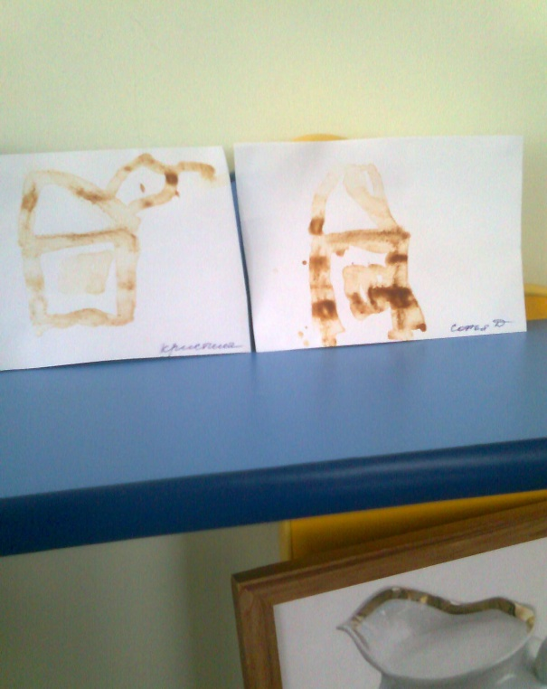

**-**Дети поднимите руки, кто любит молоко. – Чем полезно молоко? (в молоке есть кальций, который нужен для белых зубов, для длинных шелковистых волос, для крепкого сна)

*В молоке полезных много*

*Витаминов и веществ,*

*Пейте молоко парное,*

*Чтобы кариес исчез,*

*Чтобы кости были крепки,*

*Не болела голова,*

*Настроение чтобы было*

*Превесёлое всегда.*

*Молоко полезно очень,*

*И для взрослых и ребят*

*Кашу, йогурт и сметану*

*Большой ложкою едят*

**Изобразительная деятельность «Коровы пасутся на лугу»**

**Задачи: Познание -** Продолжать формировать понятие « Домашнее животное».

- Закреплять знания о способе питания коровы.

**Художественное творчество –** Продолжать учить детей использовать имеющиеся у них изобразительные навыки для выполнения работы.

**Ход:** Воспитатель загадывает загадку

*На лугу пасётся,*

*Вечером вернётся*

*Замычит у ворот, молоко принесёт.(корова)*

Следует поговорить о том, что же такое зелёное ест корова.

Вносятся картинки, где изображена корова и нет травы.

- Дети, обратите внимание на то, что коровы вышли на лужок пастись, а трава не выросла.

- Чем мы можем помочь коровам? (нарисовать траву)

Дети приступают к работе, рисуют траву разными способами.

Во время работы включается аудиозапись: песню Шаинского « Далеко, далеко на лугу пасутся ко…» тихим фоном

В конце занятия подводится итог, необходимо отметить всех детей. Занятие заканчивается чтением стихотворения: О. Высоцская

*Ходит – бродит на лужку*

*Рыжая корова*

*Даст она нам к вечерку*

*Молока парного*

*Саше, Маше и Маринке*

*Будем всем по полной крынке*

*Всем попить достанется*

*И коту останется.*

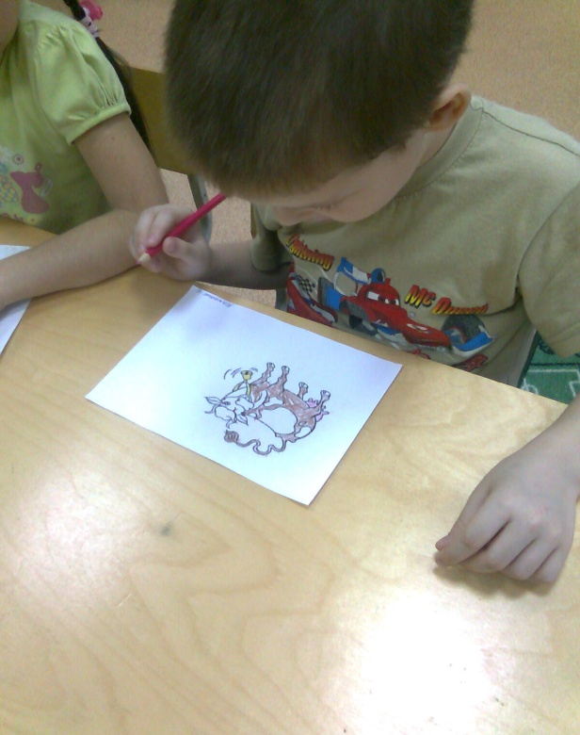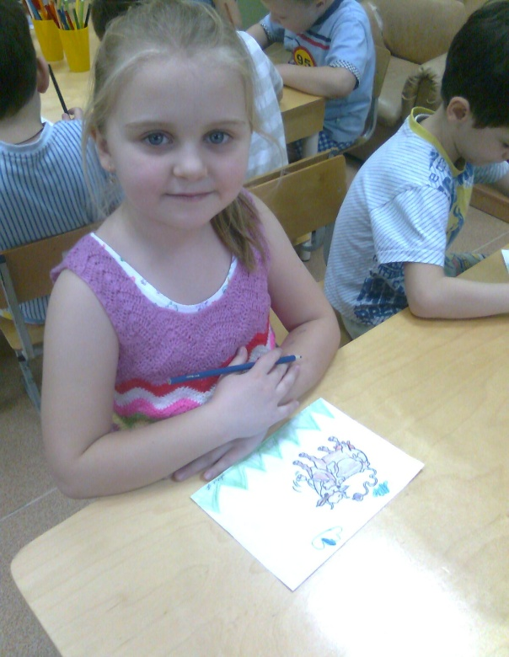

**Аппликация: «Кувшин для молока»** (молочных продуктов)

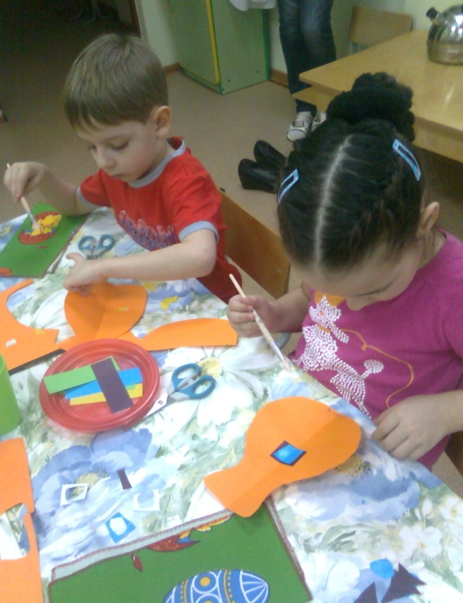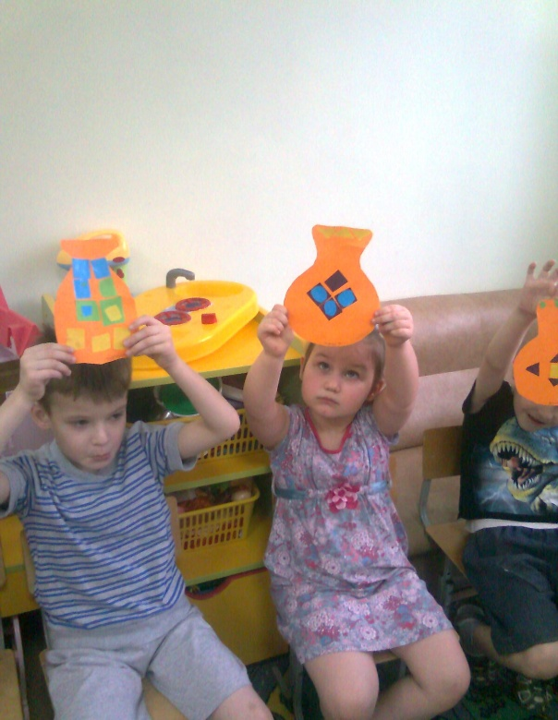

**Задачи:** Заинтересовать детей, откуда молоко попадает на стол.

Подчеркнуть значения соблюдения гигиенических правил во время работы.

**Ход:** Воспитатель обращает внимание детей на кувшин с молоком, предлагает детям подумать и ответить, как же молоко, надоенное от коровы, попадает в наш кувшин. Дети высказывают свои предположения. Выслушав ответы детей, воспитатель сам рассказывает путь молока от коровы в магазин, из магазина к нам домой на стол, с опорой на картинки.

Воспитатель предлагает изготовить кувшины. В конце занятия подводится итог, необходимо отметить всех детей.

**Домашнее задание: « Блюда из молока и молочных продуктов»**

|  |  |  |
| --- | --- | --- |
| **Виды блюд** | **Название блюд** | C:\Users\1\Pictures\Рисунок1.jpg |
| **Каши** | Манная, рисовая, пшённая, овсяная | C:\Users\1\Pictures\Рисунок3.jpgC:\Users\1\Pictures\Рисунок2.jpg |
| **Творожные блюда** | Сырники, запеканки, пудинги | C:\Users\1\Pictures\Рисунок4.jpg |
|  | Молочный кисель, молочные коктейли, молочное желе, мороженое | C:\Users\1\Pictures\Рисунок6.jpgC:\Users\1\Pictures\Рисунок5.png |
| **Изделия из теста** | Выпечки, блинчики ватрушки, печенье | C:\Users\1\Pictures\Рисунок7.jpgC:\Users\1\Pictures\Рисунок8.jpg |

**Бабушкин рецепт: « Приготовление печенья из творога»**

Продукты: *Маргарин – 200 г.*

*Творог – 200г*

*Сахар – ¾ стакана*

*Яйцо – 2(желтка)*

*Сода – ½ чайной ложки*

*Мука – 3 – 4 стакана*

**Приготовление теста:**

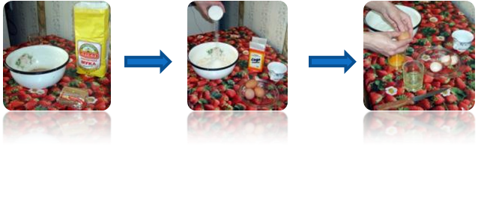

1.Растереть размягчённый маргарин с сахаром, постепенно добавляя желтки.  
2.Протереть творог сквозь сито 3. Смешать творог с общей массой

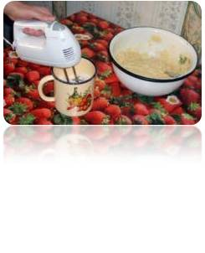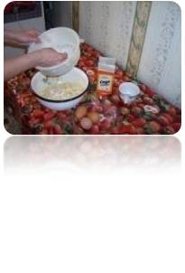

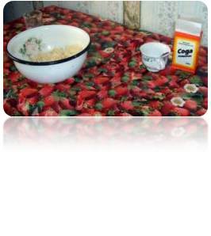

4. Добавить соду, муку. 5. Замесить тесто.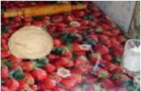

6. Поставить в холодильник на 30 минут.

**Разделка теста:**

1. Раскатать из теста пласт толщиной 4 – 5 мм.
2. Вырезать фигурки желаемой формы.
3. Обмакнуть фигурки в сахар.

**Тепловая обработка:**

1. Разложить фигурки на противень
2. Выпекать в духовке до золотистого цвета.

Защита проекта проходить на групповом развлечении « Пейте, дети, молоко». Приглашаются все участники проекта.

**Развлечение « Пейте, дети, молоко»**

**Задачи:** Активизировать знания детей по теме проекта**.**

Учить детей использовать полученные знания в жизни и деятельности.

Дать возможность детям поиграть, развлечься.

*(Зал украшен иллюстрациями и детскими рисунками о корове и молоке)*

**Воспитатель:** Дело было к вечеру.

Делать было нечего.

Кто в песочнице сидел,

Кто на бабочек глядел.

Лёша пел (ребёнок поёт)

Егор молчал,

А Иван ногой качал (ребёнок качает ногой)

Дело было к вечеру, делать было нечего (дети вздыхают)

**Ребёнок:** - ой! Ребята! Все сюда! Смотри! Смотри! Я дудочку нашёл, а кому отдать не знаю.

**Воспитатель:** Дудочку потерял пастушок, давайте отдадим ему.

Ой, ду – ду, ду - ду, ду - ду,

Потерял мужик дуду.

А мы дудочку нашли

Пастушку отдали

**Ребёнок:** Ну- ка, милый пастушок,

Поспеши – ка на лужок.

Там Бурёнка лежит,

Во все стороны глядит

А домой не идёт,

Молочка не несёт,

Надо кашку варить,

Деток кашкой кормить (отдаёт дудочку)

**Пастушок:**  Дудочка - подудочка, погуди!

Позови бурёнушек, разбуди!

Погоню в дубраву их, на росу,

До жары спокойно там,

Напою их в озере, а потом

Пригоню в деревню их с молоком (пастушок с дудочкой уходит)

**Воспитатель:** Ушёл пастушок пасти нашу коровушку, но к нам ещё кто – то идёт(в зал заходит петушок и курочка). Инсценировка русской народной сказки « Петушок и бобовое зёрнышко»

**Воспитатель**: Все вы сказку посмотрели,

Хорошо мы поработали,

А теперь стихи прочтём,

Чтобы нам похлопали

**1.ребёнок:** Травка – муравка со сна подняла,

Птица – синица за зерно взялась,

Зайка за капусту,

Мышка за корку,

Детки за молоко.

**2 ребёнок:** Мама чашку молока

Маше налила

- Мяу! – киска говорить

Вот и я пришла!

Киске в миску отольём –

Веселее пить вдвоём

Ну – ка кто скорей допьёт?

Кто ни капли не допьёт.

**3 ребёнок:** Дай молочка, Бурёнушка,

Хоть капельку – на донышко,

Ждут меня котята,

Малые ребята.

Дай им сливок ложечку.

Творогу немножечко

Всем даёт здоровье

Молоко коровье.

**4 ребёнок:** Молоко даёт корова.

Чтоб была она здорова –

Её надо покормить,

А потом уже доить.

**5 ребёнок:** Дай молочка, Бурёнушка,

Хоть капельку – на донышко.

Дай нам сливок ложечку,

Творогу немножечко.

Всем даёт здоровье

Молоко коровье.

Проводится конкурс – аттракцион «Прикрепи корове хвост». Игра проводится под музыкальное сопровождение – песня «Кто пасётся на лугу». На плакате изображена корова без хвоста, ребёнку надо прикрепить корове хвост.

**Воспитатель:** Нужно поблагодарить нашу Бурёнушку за то, что она нам столько вкусных продуктов даёт. (Исполняется хоровод «Уж как я свою коровушку люблю»)

**Воспитатель:** Наши родители – гости нашего праздника, тоже нам помогали больше узнать о корове и молоке. Давайте устроим соревнования и для них. Конкурс « Кто больше назовёт молочных продуктов»

**6 ребёнок:** Всем нам пригодится

Белая водица.

Из водицы белой

Всё что хочешь делай:

Сливки, простоквашу,

Масло в нашу кашу,

Творожок на пирожок.

Кушай, кушай мой дружок!

Проводится конкурс для всех участников праздника «Назови, те блюда, для приготовления которых потребуется молоко»

**7 ребёнок:**  Ой, люли, та – ра - та!

Вот и кончилась игра.

Где мы только не бывали,

Очень много мы узнали.

**8 ребёнок:** Сколько плясок,

Сколько шуток

И весёлых прибауток.

А теперь мы встанем вместе

И простимся дружной песней.

Дети исполняют песню « Далеко, далеко, на лугу пасутся ко….»

**Литература.**

1. «Модульный принцип педагогического процесса в ДОУ» Иванова А. Творческий центр «Сфера» М., 2007г.
2. «Дети, взрослые и мир вокруг» Виноградова Н.Ф , Куликова Т.А.., М., 2007 г.
3. Проектный метод в деятельности дошкольного учреждения: Пособие для руководителей и практических работников ДОУ.
4. «Технология проектирования в ДОУ» Евдокимова Е. С., творческий центр «Сфера» М. 2010 г.
5. « Воспитание, образование, и развитие детей 4 – 5 лет в детском саду» Методическое руководство. Составитель Доронова Т.Н., Просвещение М., 2009 г.